UUDISED PROJEKT AKTIIVNE PEAL KLIKKIMINE

Tuleb tellimus: soovin, et iga inimese peale klikkides näitab teda aktiivsena.

Koodi viimane seis oli selline:

1. Selleks, et aktiivset näidata, pean tegema esimese sammuna CSS klassi. Teen seda App.css sees. Lisa .valitud klass, mille sees tee tekst boldiks.
2. Lisan selle igaühele .map sees kõige ülemise div sisse, testimaks esmalt kas see töötab

1. Selleks, et tekitada dünaamikat, pean kasutama JavaScripti muutujat. See peab muutma klikiga HTMLi. Järelikult on mul vaja useState muutujat. Teen selle, panneks nimeks “valitud”

Algväärtus on tühjad jutumärgid, sest alguses pole kedagi valitud.

1. Uuendan seda muutujat samal ajal kui klikin “Võta ühendust”, panneks valituks “tootaja.nimi”

Andmed liiguvad nii:

Funktsioonid käituvad nii:

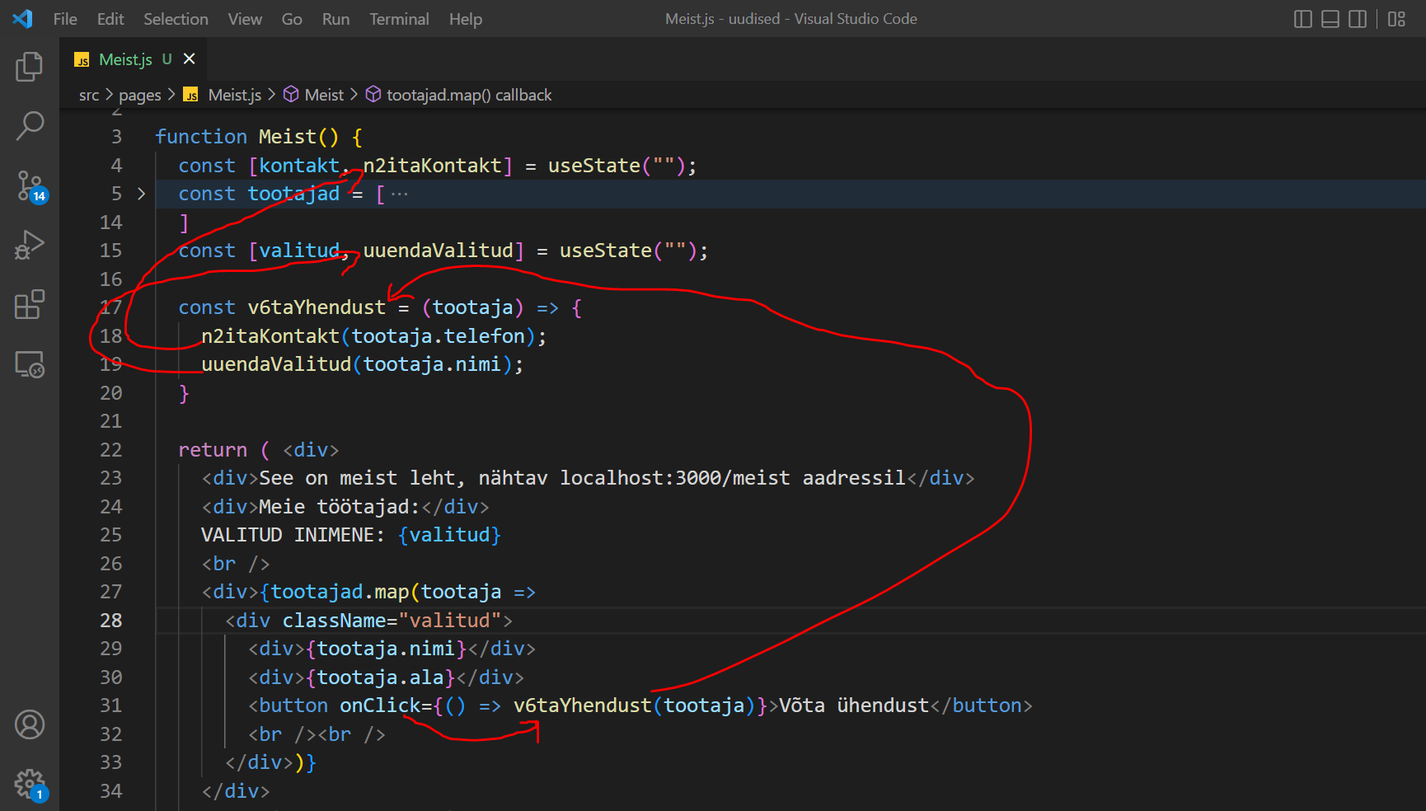

Kuigi loogikat on rohkem, seoseid on rohkem ning ridu on rohkem, siis pigem ei hoita funktsioone massiivina.

Nüüd lehel olles ta vahetab inimest, aga võiks vahetada CSS klassi:

Selleks teen kontrolli, kas nimi võrdub sellega, kes läks “valitud” muutuja sisse && abil ja kui valitud võrdub selle element.nimi väärtusega, siis on className peal.

Kontrollin, kas useState abil määratud “valitud” muutuja sees on sama nimetus, keda ta sellel hetkel näitab.

Korras. Aga (parem klõps -> inspect) console-s on error:

Sisu on selline:

*If you used to conditionally omit it with className={condition && value}*

Kui kasutasid className={tingimus && value}

*pass className={condition ? value : undefined} instead*

kasuta className={tingimus ? value : undefined } selle asemel.

Teeme hoopis ? ja : varianti, ehk kui tingimus on tõene, võetakse küsimärgi järgne väärtus, kui tingimus on väär, võetakse kooloni järgne variant.